# Guía de alta de equipamiento

En el siguiente apartado, aprenderemos a insertar datos en la misma base de datos para después poderlos ver en el listado y poder modificar y borrar a conveniencia del usuario.

# Dar de ALTA

Para dar de alta un equipo en la base de datos, debemos hacer clic en la pestaña desplegable Equipamientos. Abajo en la imagen detallada.

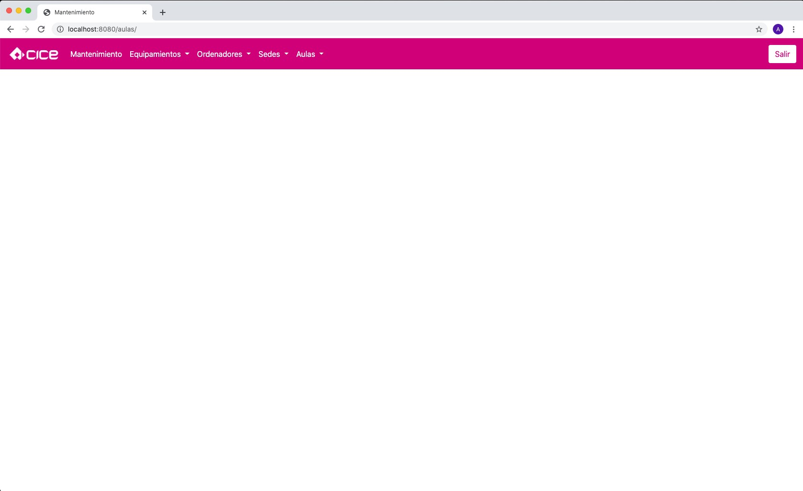

Al hacer clic en las pestaña Equipamiento de nos desplegaran las siguientes opciones.

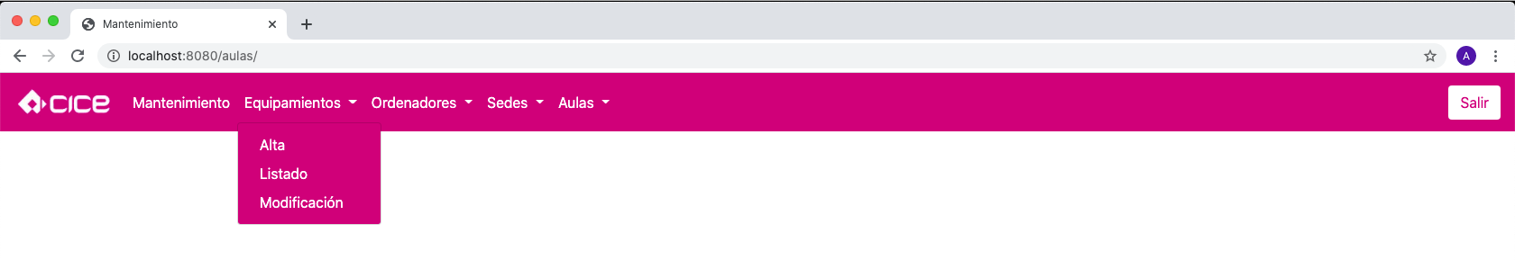

Una vez desplegadas las opciones para dar de alta un equipo en la base de datos, debemos hacer clic en la opción Alta. Podemos ver el ejemplo en la imagen siguiente.



Una vez hayamos hecho clic sobre esta opción se nos redirigirá al formulario para la inserción de los datos.

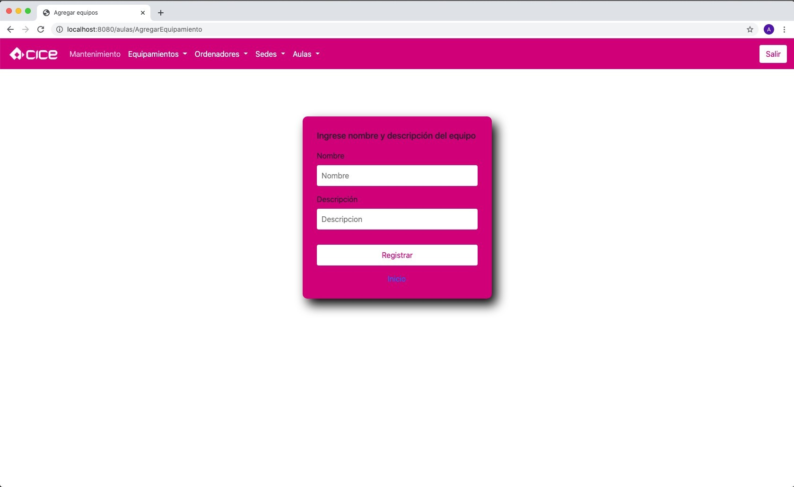

Aquí ingresaremos el nombre y la descripción respectivamente en los campos de texto que se pueden apreciar en la imagen anterior y pulsaremos sobre el botón Registrar para terminar el proceso. El campo Nombre solo cuenta con espacio para poder ingresar, 20 caracteres alfanuméricos y el campo descripción cuenta con espacio para ingresar 100 caracteres alfanuméricos. Una vez pulsado el botón Registrar nos redirigirá al mismo formulario, para poder continuar dando de alta equipos en la base de datos.

# Lista de equipamiento

A continuación podemos ver la lista de los equipos registrados en la base de datos. En la siguiente imagen se nos indica donde hacer clic para dirigirnos a la lista del equipamiento.



Dentro de la pestaña Equipamiento en la opción listado al hacer clic sobre la misma opción, nos dirigirá a otra pagina donde podremos ver todo el equipo que tenemos dado de alta en la base de datos.



En la siguiente pagina, tenemos varias opciones. Podemos editar el registro ya hecho, solo pulsando en el botón Editar, el cual nos dirigirá a un nuevo formulario con los datos a modificar.

Podemos borrar el registro elegido haciendo clic en el botón Eliminar, el cual nos pedirá una confirmación para borrar el registro o en caso de confusión cancelar el borrado.

Y podemos hacer una nueva inserción en la base de datos mediante el botón Nuevo Registro, situado en la parte alta de la tabla de equipamiento.

# Eliminación de registros

Pulsando en el botón Eliminar de la lista de Equipamientos.

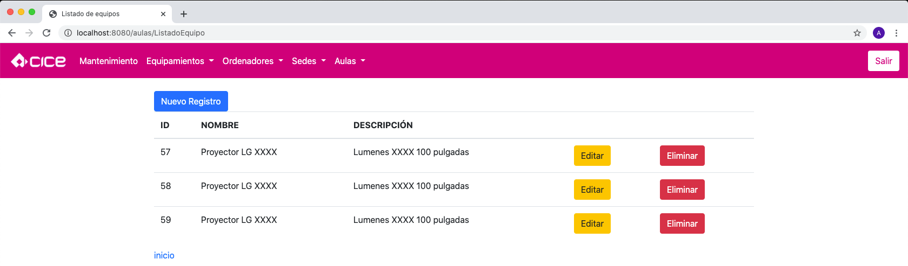

Se nos desplegara una ventana de confirmación, que deberemos aceptar para efectuar el borrado, o cancelar en caso de confusión para mantener la inserción.

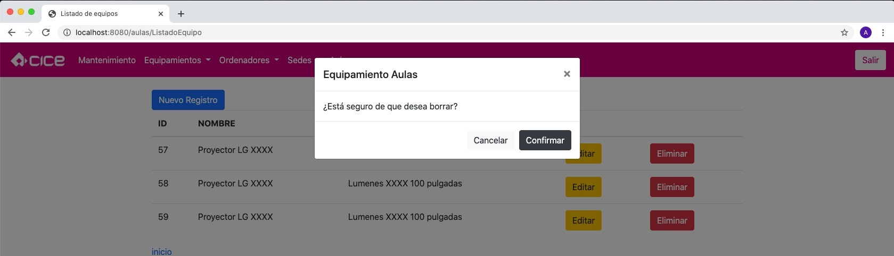

# Editar inserciones

Podemos editar el registro ya hecho, solo pulsando en el botón Editar,



el cual nos dirigirá a un nuevo formulario con los datos a modificar.

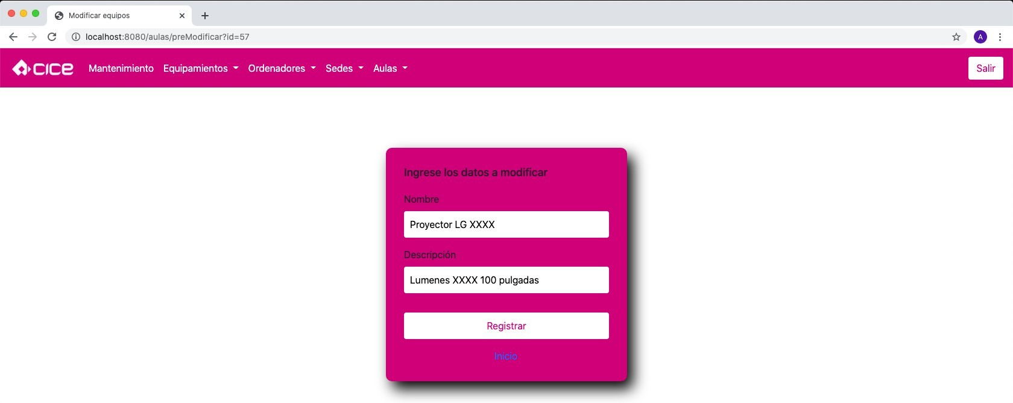

Una vez hayamos hecho las modificaciones nos devolverá al listado para poder revisar que haya sido correcto el proceso.

Botón Nuevo Registro nos redirige al apartado de Alta para hacer una nueva inserción en la base de datos. Véase primer apartado de la guía, Dar de Alta.